Controller messages
Controller conversation_members
Controller conversations
- createConversation
- Tạo DM hoặc Group.
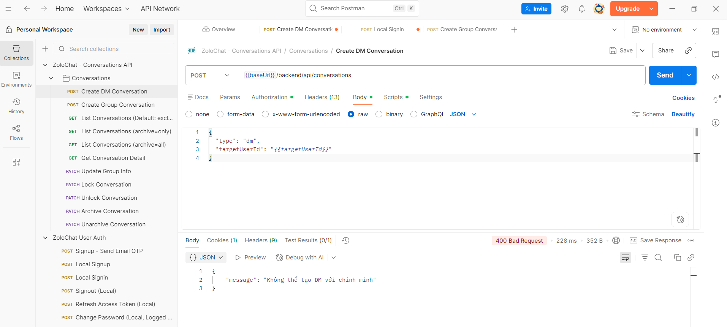
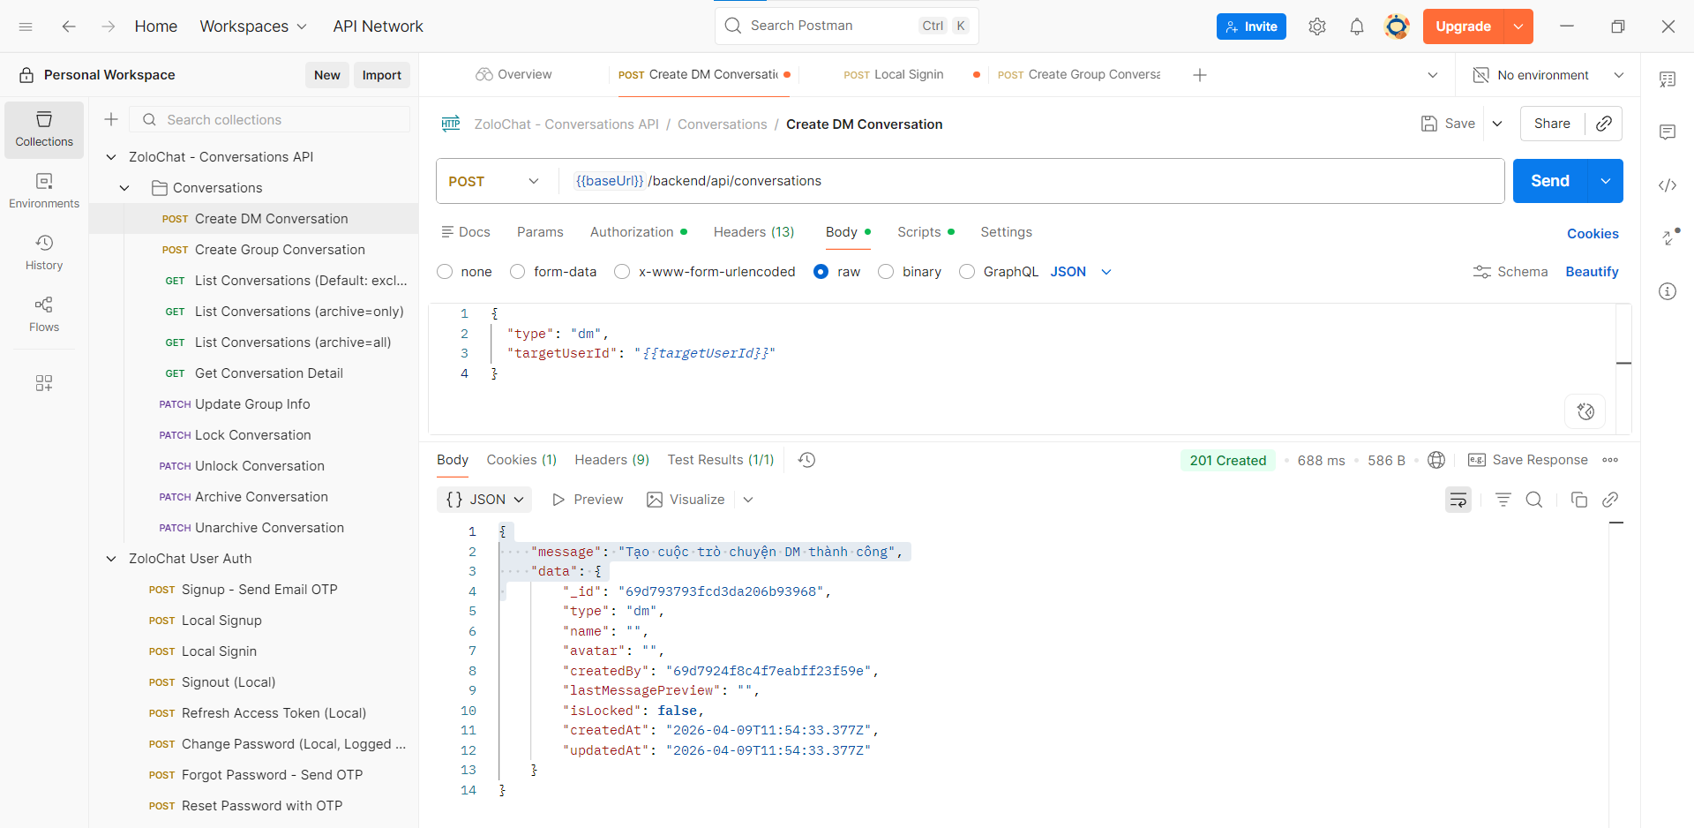
- DM có chống tạo trùng giữa 2 user.
- Group tự tạo owner là người khởi tạo, thêm member ban đầu.
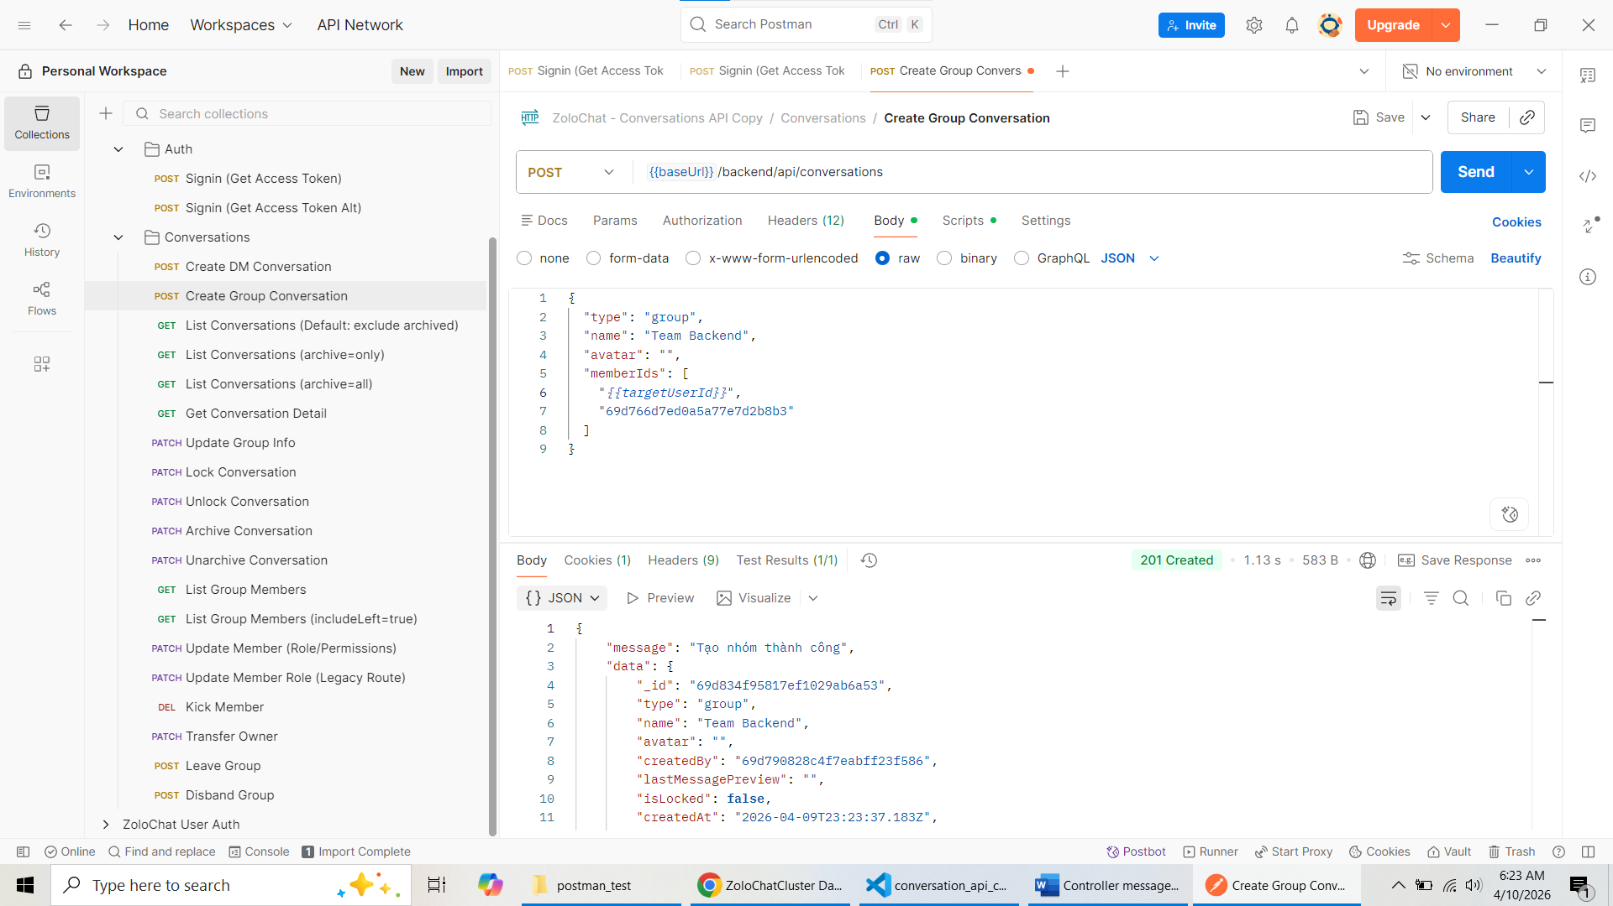
- listMyConversations
- Lấy danh sách conversation của user hiện tại.
- Trả kèm thông tin membership của chính user (role, unread, quyền, archived).
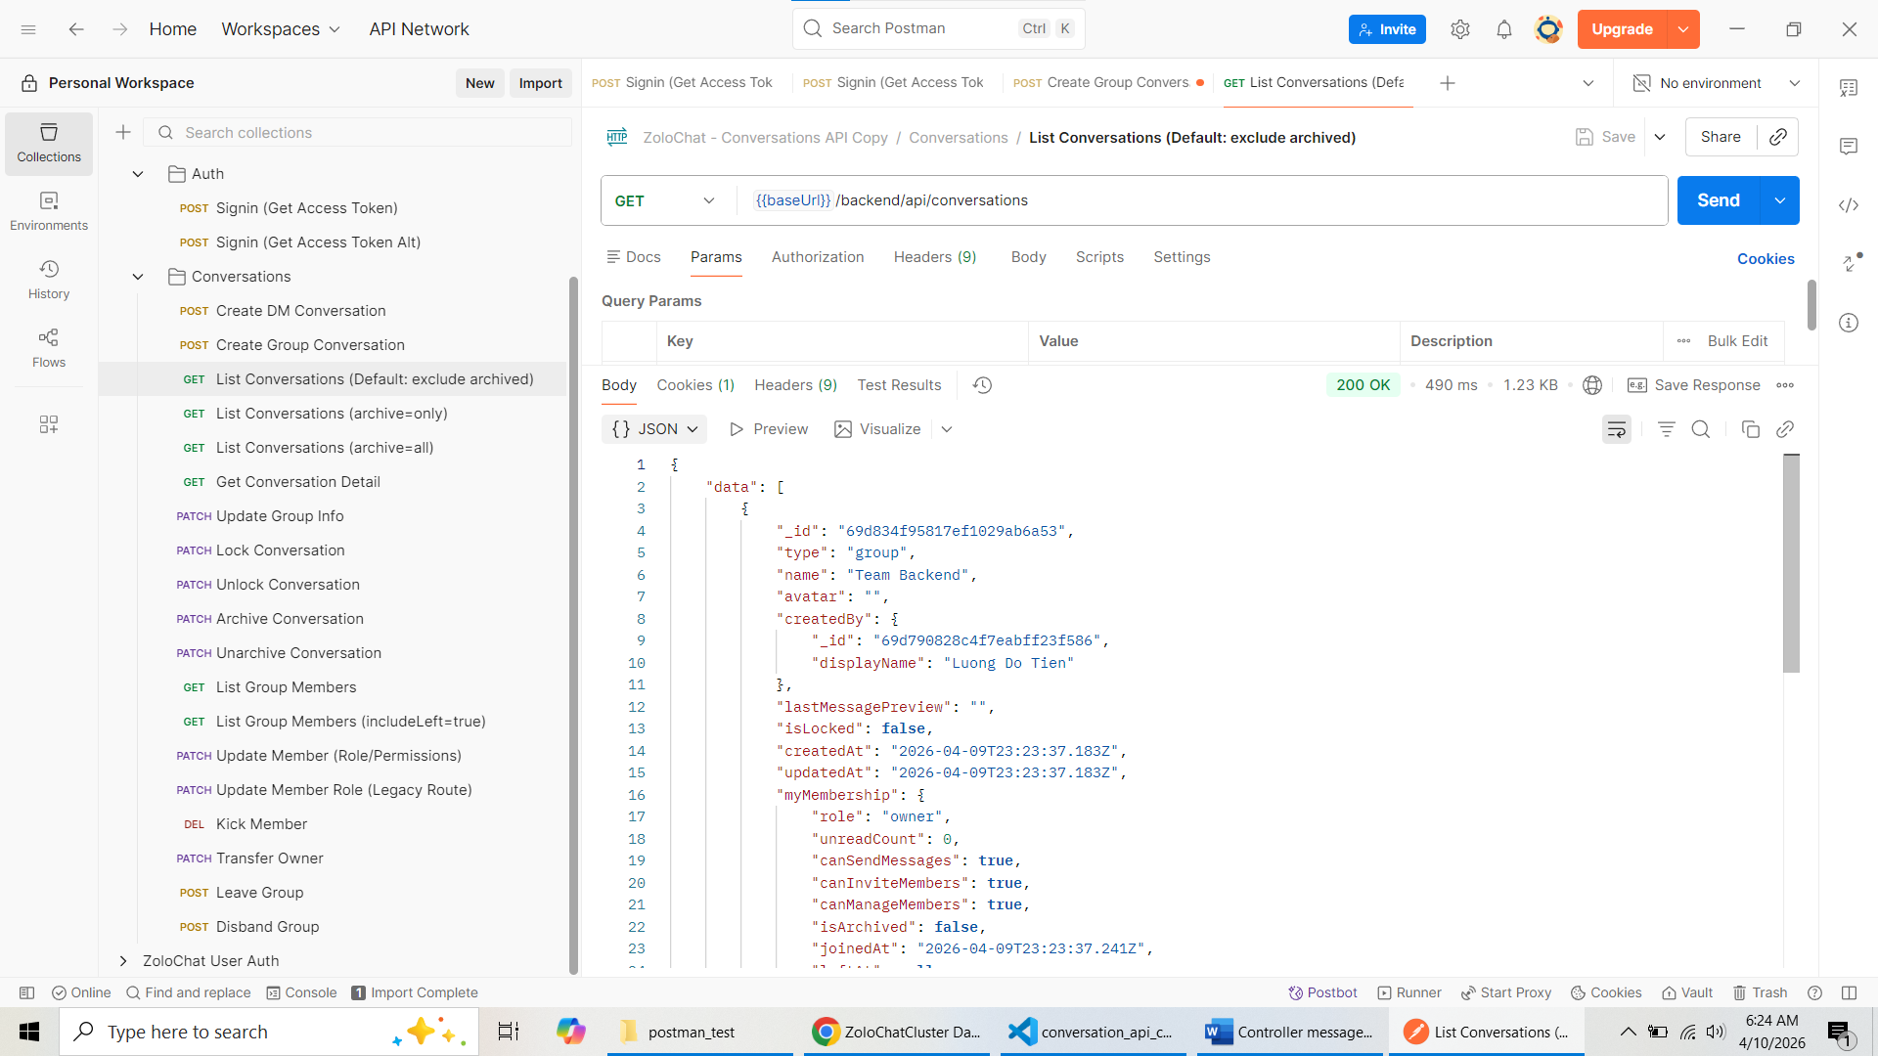
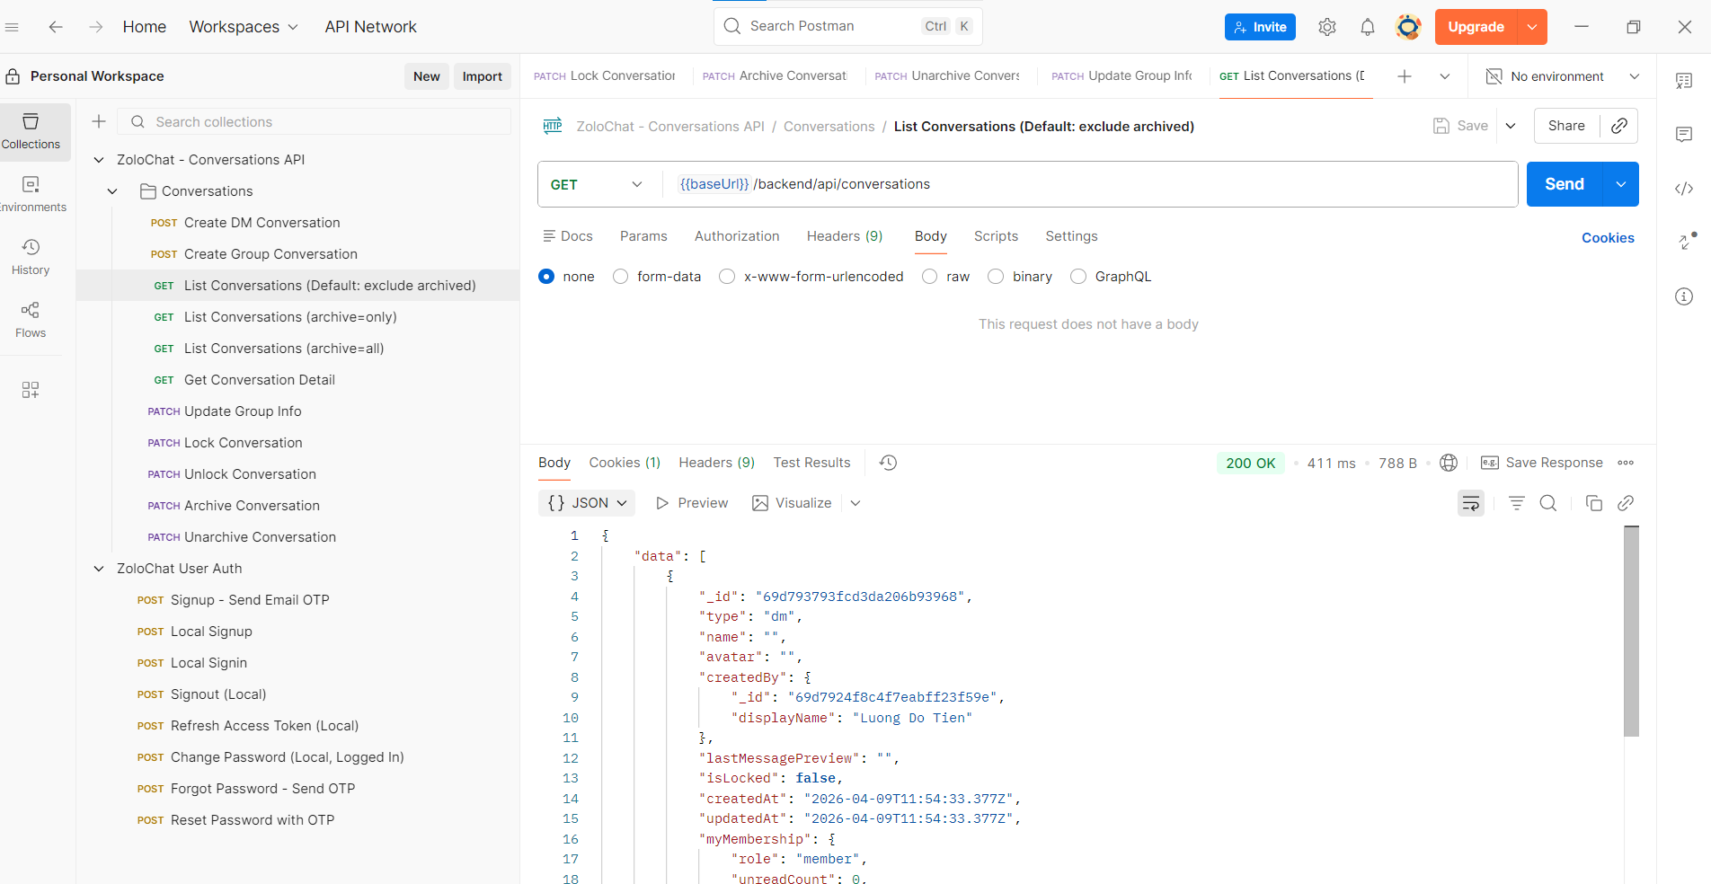
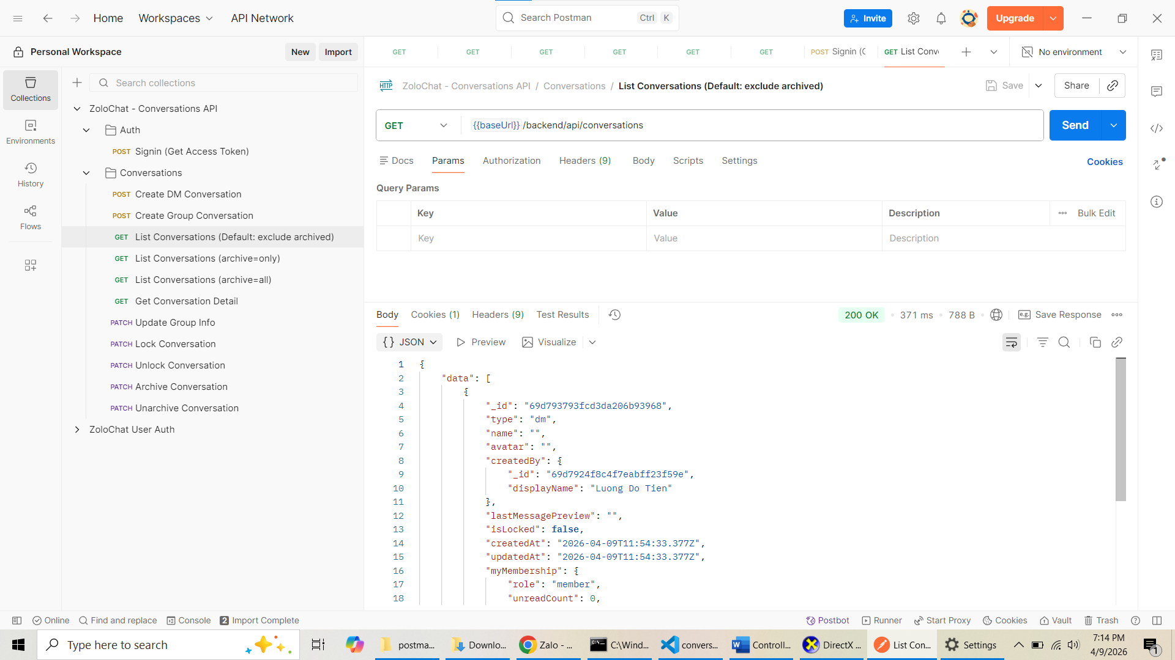
- getConversationById
- Lấy chi tiết 1 conversation.
- Kiểm tra user phải là member đang hoạt động.
- Trả thêm tổng số thành viên.
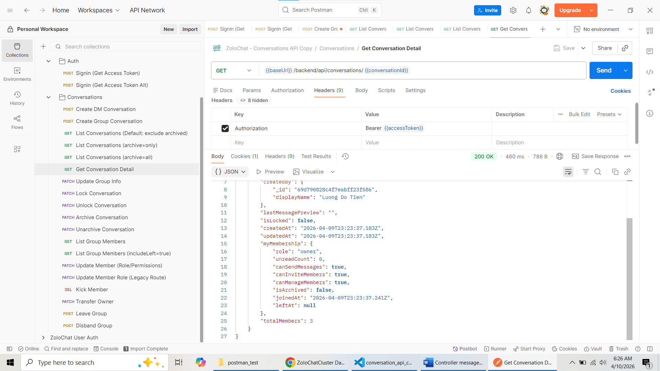
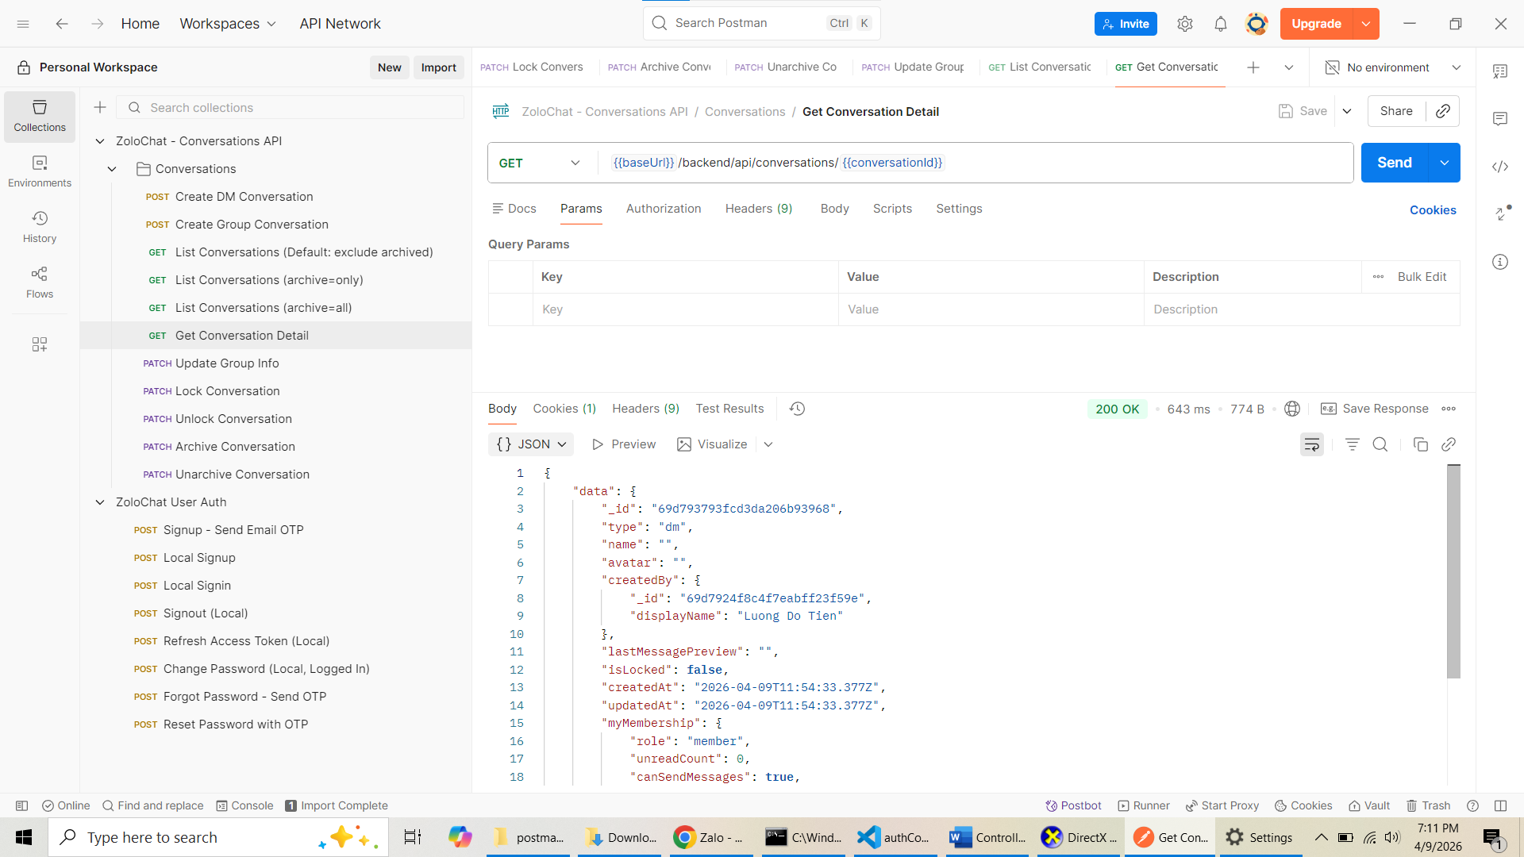
- updateConversationInfo
- Cập nhật tên/avatar nhóm.
- Chỉ cho group.
- Chặn cập nhật nếu nhóm bị khóa.
- Chỉ owner/admin hoặc member có quyền manage mới được sửa.
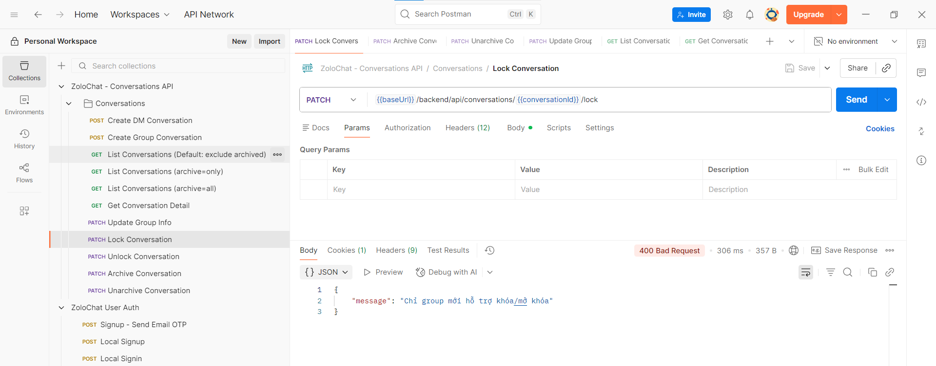

- setConversationLock
- Khóa/mở khóa conversation group.
- Chỉ owner hoặc member có quyền manage.
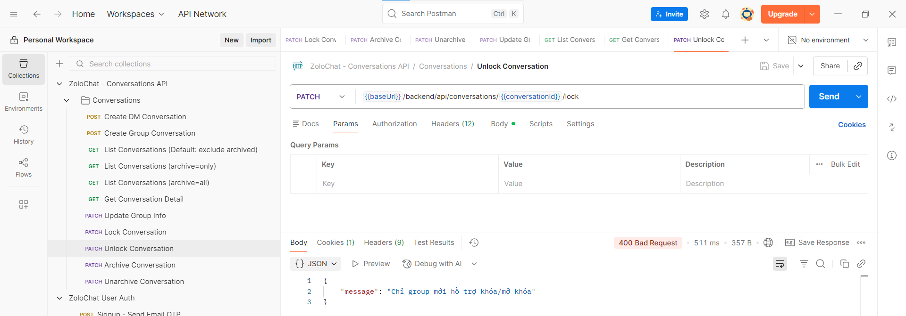
- setConversationArchived
- Lưu trữ/bỏ lưu trữ conversation theo từng user (ở bảng conversation_members).
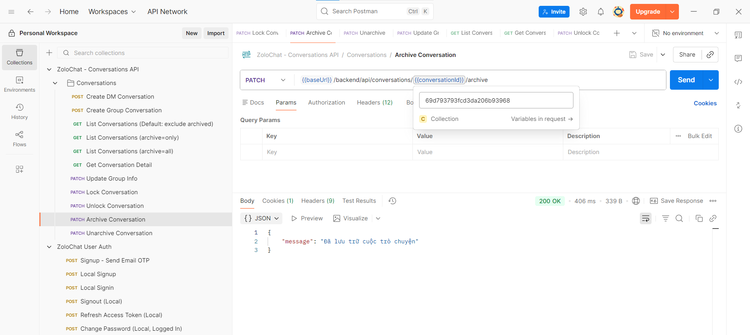


- Giải tán nhóm
- Hàm: disbandConversation
- Endpoint: POST /backend/api/conversations/:conversationId/disband
- Logic: chỉ người có quyền quản trị (owner/admin/canManageMembers) mới giải tán được, nhóm bị khóa, toàn bộ member active bị set leftAt và không gửi tin nữa.
- Thành viên tự rời nhóm
- Hàm: leaveConversation
- Endpoint: POST /backend/api/conversations/:conversationId/leave
- Logic: member active tự rời nhóm (leftAt), owner nếu còn thành viên khác thì bị chặn và phải chuyển quyền hoặc giải tán.
- Admin đuổi thành viên
- Hàm: kickConversationMember
- Endpoint: DELETE /backend/api/conversations/:conversationId/members/:memberUserId
- Logic: admin/owner được đuổi, không cho tự đuổi bản thân, không cho đuổi owner, admin không đuổi admin khác.
- Bổ nhiệm/bãi nhiệm
- Hàm: updateMemberRole
- Endpoint: PATCH /backend/api/conversations/:conversationId/members/:memberUserId/role
- Body: { "role": "admin" } hoặc { "role": "member" }
- Logic: chỉ đổi giữa admin <-> member, không đổi owner, có kiểm tra quyền.
- Lấy danh sách thành viên nhóm
- Hàm: listConversationMembers
- Endpoint: GET /backend/api/conversations/:conversationId/members
- Query optional: includeLeft=true để lấy cả member đã rời.
- Mặc định chỉ trả member active.

Auth (để lấy token test)
- POST /backend/api/auth/signin
Mục đích: đăng nhập lấy access token.
Conversations
- POST /backend/api/conversations
Tạo conversation (dm/group).
- GET /backend/api/conversations
Lấy danh sách conversation của user hiện tại.
Hỗ trợ query: archive=exclude|only|all.
- GET /backend/api/conversations/:conversationId
Lấy chi tiết 1 conversation.
- PATCH /backend/api/conversations/:conversationId
Cập nhật info group (name/avatar).
- PATCH /backend/api/conversations/:conversationId/lock
Khóa/mở khóa group (owner).
- PATCH /backend/api/conversations/:conversationId/archive
Archive/unarchive conversation theo từng user.
Conversation Members / Group Management
- GET /backend/api/conversations/:conversationId/members
Lấy danh sách thành viên active.
- GET /backend/api/conversations/:conversationId/members?includeLeft=true
Lấy cả thành viên đã rời nhóm.
- POST /backend/api/conversations/:conversationId/members
Thêm thành viên vào nhóm (owner hoặc người có canInviteMembers=true).
Có xử lý rejoin nếu member từng rời nhóm.
- POST /backend/api/conversations/:conversationId/leave
Thành viên tự rời nhóm.
- POST /backend/api/conversations/:conversationId/disband
Giải tán nhóm (owner).
- DELETE /backend/api/conversations/:conversationId/members/:memberUserId
Kick thành viên:
- owner kick được admin/member
- admin chỉ kick được member thường
- PATCH /backend/api/conversations/:conversationId/members/:memberUserId
Cập nhật role/quyền đặc biệt của member (updateMember).
- PATCH /backend/api/conversations/:conversationId/members/:memberUserId/role
Route legacy, dùng chung logic updateMember.
- PATCH /backend/api/conversations/:conversationId/transfer-owner
Chuyển quyền owner cho thành viên khác trong nhóm.
Chuẩn endpoint
Base: /backend/api/conversations
Yêu cầu chung: mọi endpoint đều yêu cầu đăng nhập (Authorization: Bearer <accessToken>).
1) Tạo cuộc trò chuyện
- POST /dm
- Chức năng: tạo DM.
- Logic:
- Kiểm tra target hợp lệ, khác bản thân.
- Nếu DM đã tồn tại giữa 2 user thì trả conversation cũ.
- Nếu chưa có thì tạo mới.
- POST /group
- Chức năng: tạo group.
- Logic:
- Owner là người tạo nhóm.
- Member mặc định:
- canSendMessages = true
- canInviteMembers = true
- canManageMembers = false
2) Danh sách và chi tiết conversation
- GET /
- Chức năng: list conversation của user hiện tại.
- Query:
- archive=exclude|only|all (mặc định exclude).
- GET /:id
- Chức năng: lấy chi tiết conversation.
- Ràng buộc:
- user phải là member active của conversation đó.
3) Quản lý thông tin group
- PATCH /:id
- Chức năng: cập nhật thông tin group (name, avatar).
- Quyền:
- owner/admin (theo policy hiện tại trong controller conversation).
- PATCH /:id/lock
- Chức năng: khóa/mở khóa group.
- Quyền: owner.
- PATCH /:id/archive
- Chức năng: archive/unarchive theo từng user.
- Phạm vi: chỉ ảnh hưởng người gọi.
4) Quản lý thành viên group
- GET /:id/members
- Chức năng: lấy danh sách thành viên.
- Query:
- includeLeft=true để lấy cả người đã rời.
- POST /:id/members
- Chức năng: thêm 1 hoặc nhiều thành viên.
- Quyền:
- owner luôn được thêm.
- admin/member được thêm nếu canInviteMembers=true.
- Ràng buộc:
- nhóm bị khóa thì không thêm được.
- user đã rời nhóm sẽ được re-join.
- PATCH /:id/members/:userId/role
- Chức năng: endpoint chuẩn để sửa role/quyền đặc biệt.
- Quyền:
- owner: full (đổi role + quyền đặc biệt).
- admin: chỉ sửa quyền đặc biệt của member thường, không đổi role.
- DELETE /:id/members/:userId
- Chức năng: kick thành viên.
- Quyền:
- owner: kick được admin/member.
- admin: chỉ kick được member thường.
- Ràng buộc:
- không kick owner.
- không tự kick chính mình.
- PATCH /:id/transfer-owner
- Chức năng: chuyển owner cho thành viên khác.
- Quyền:
- chỉ owner hiện tại.
- Ràng buộc:
- người nhận phải là member active trong nhóm.
- POST /:id/leave
- Chức năng: tự rời nhóm.
- Ràng buộc:
- owner không rời được nếu nhóm còn thành viên khác (phải transfer owner trước).
- POST /:id/disband
- Chức năng: giải tán nhóm.
- Quyền: owner.
- Logic:
- khóa nhóm, set toàn bộ member active thành đã rời.

